1. Муниципальное образование ОО: МОУ СОШ п. Янталь УКМО
2. Тема профилактической Недели: «Здоровая семья!»
3. Сроки проведения мероприятий: с 27 ноября по 2 декабря 2023 года

|  |  |  |  |  |  |  |
| --- | --- | --- | --- | --- | --- | --- |
| Образовательная организация | Количество участников, в том числе | | | | Количество проведенных мероприятий | Адрес сайта  ОО со ссылкой на информацию о проведении недели |
| МОУ СОШ п. Янталь УКМО | Обучающихся | Родителей | Педагогов | Соц. партнеров (перечислить) |
| 56 | 8 | 5 | 0 | 3 | С 27 ноября по 2 декабря в школе прошла тематическая Неделя профилактики ВИЧ – инфекции /СПИДа и Всемирного дня борьбы со СПИДом «Здоровая семья»       В течение недели классными руководителями 7-11 классов были проведены классные и информационные часы, приуроченные к Всемирному дню борьбы со СПИДом.        В средних классах проведена беседа о значении «Красная ленточка – символ борьбы со СПИДом».      Главная задача бесед в старших классах - повышение информативности и образованности учащихся по теме: «ВИЧ/СПИД». Ребята познакомились с проблемой распространения  ВИЧ-инфекции в мире, получили информацию о путях распространения и мерах профилактики этой болезни. Также были затронуты правовые акты ВИЧ/СПИДа.  План мероприятий:  - Оформление тематического информационного стенда «Стоп ВИЧ/СПИД» Фото 1  - Проведения Дня здоровья. Фото 2  - Проведение тематических классных часов «Я выбираю жизнь» Фото 3  - Видеолекторий на тему «СТОП. ВИЧ/СПИД» Фото 4  - Мы за ЗОЖ рисунки Фото 5 |

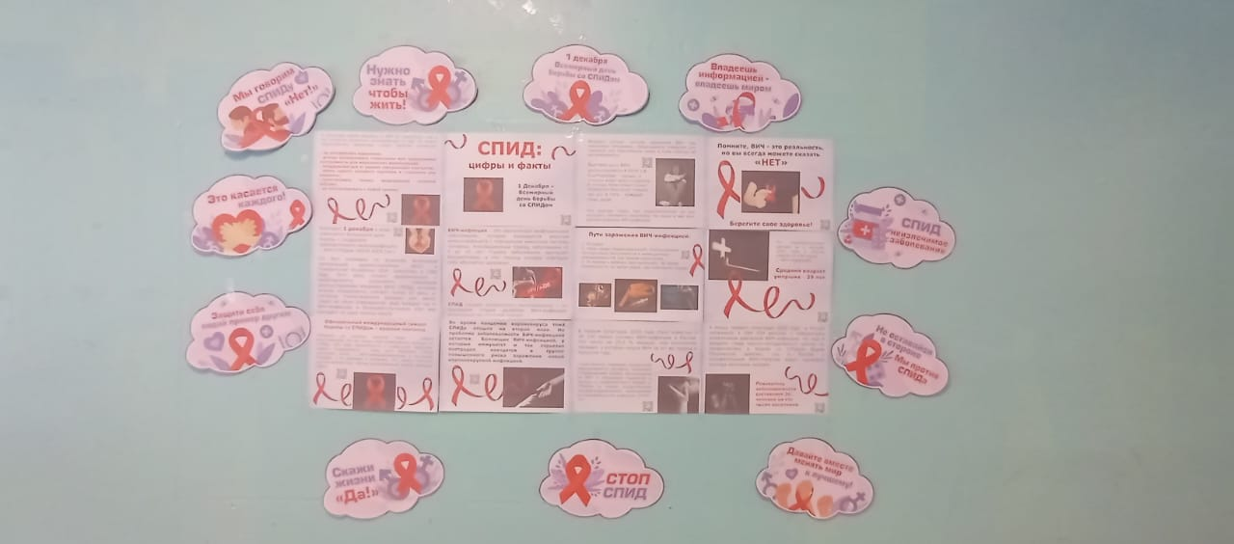 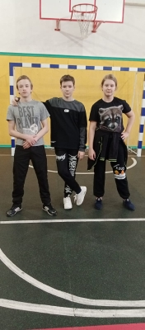

Фото 1 Фото 2

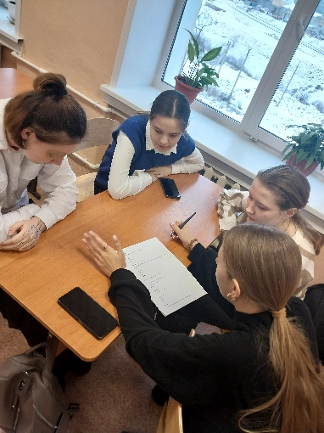 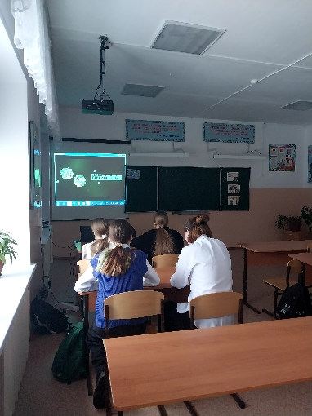 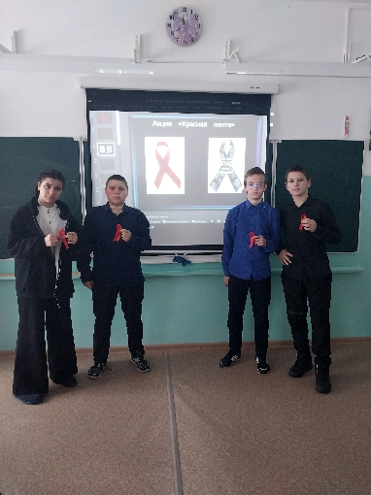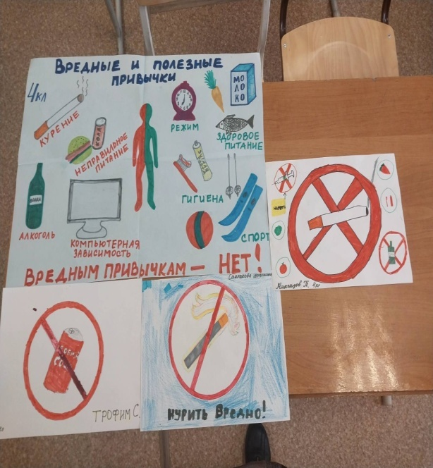

Фото 3 Фото 4 Фото 5